Ситникова А.В.

Из опыта работы МБОУ «Татарская СОШ» по формированию функциональной грамотности
Аннотация: В статье приводится опыт работы по формированию функциональной грамотности посредством участия в региональных чемпионатах, так и на уроках географии.
Ключевые слова: молодой педагог, формирование функциональной грамотности.

Что же такое функциональная грамотность, и какие навыки она формирует?
Функциональная грамотность - способность человека вступать в отношения с внешней средой и максимально быстро адаптироваться и функционировать в ней.
Функциональная грамотность - это индикатор общественного благополучия. Поэтому для школы возникает очень важная цель: подготовить не отдельных элитных учащихся к жизни, а обучить мобильную личность, способной при необходимости быстро менять профессию, осваивать новые социальные роли и функции, быть конкурентоспособным.
Она формирует жесткие – узкопрофессиональные навыки и гибкие – надпрофессиональные навыки.
Функциональная грамотность включает в себя 4к: кооперация, критическое мышление, коммуникация и креативность.
В рамках клуба «Интеллектаул» (внеурочной деятельности), руководителем которого я являюсь уже на протяжении 2 лет в нашей школе. Мы с ребятами участвуем в региональном чемпионате командных игр-конкурсов по функциональной грамотности.
Данный чемпионат состоит из 4 туров и 3 направлений: это читательская, естественнонаучная математическая и финансовая грамотность.
В направлении читательская грамотность способность читать и понимать тексты различной направленности, размышлять о них и заниматься чтением для того, чтобы достигать своих целей, аргументировать свое мнение и находить оптимальное решение.
В направлении математическая грамотность – математические знания в самых разнообразных жизненных контекстах.
В направлении финансовая грамотность –знание и понимание финансовых терминов, но и демонстрация навыков, необходимых для принятия эффективных решений в самых разнообразных финансовых ситуациях.
В направлении естественнонаучная грамотность – способность использовать естественнонаучные знания для понимания процессов и явлений в окружающем мире, для обнаружения и решения практических проблем в результате обработки исходной информации.
От нашей школы участвует 3 команды: 2 команды младшей лиги – это 4-5 класс и 6-7 классы, 1 команда старшей лиги - 8-11 классы.
Задания в этих играх всегда интересны, заставляют ребят рассуждать, порой даже вступать в дискуссии, но в тоже время учат слышать и слушать друга.
Приведу пример, как в рамках урока географии можно формировать читательскую и математическую грамотность:
В теме «Европейский Север: освоение территории и население» 9 класс, мы готовились к итоговому собеседованию – описывали фотографию, но при этом и закрепляли знания по предмету.
Пример карточки с заданием, которые получили учащиеся 9 класса:
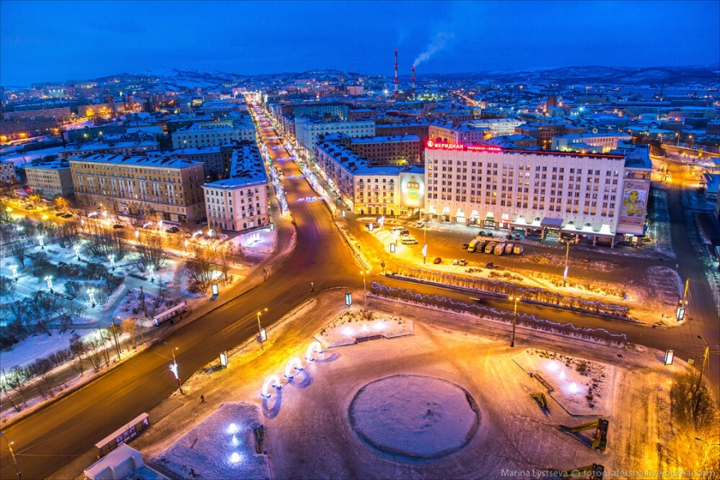
  - Перед вами фотография морского порта, который, благодаря теплому течению, остается незамерзающим. Назовите его.
  - Центром, какого субъекта РФ является этот порт? Укажите, экономический район, в состав которого входит этот субъект.
  - Опишите фотографию, используя не менее 5 предложений.
В рамках выполнения технического задания «Отработка 7 планируемых результатов (3 вычислительных умения: 1. находить процент от числа; 2. выражать из формулы величину; 3.переводить из одной единицы измерения в другую)» на уроках географии в 5 и 7 классе определяли географические координаты, решая математические примеры, только разные по уровню сложности. Определение географических координат – это «слабое место» в любом классе. Решение примеров можно давать по вариантам: 1 вариант решает один пример, при этом вычисляя широту, 2 вариант решают второй пример – вычисление долготы. Потом обмениваются полученными результатами и собственно определяют географический объект по координатам:
Пример для 5 класс | Пример для 7 класса
1 вариант: 45-5*5=...(ю.ш.)  2 вариант: 5*3+15=… (в.д.) | - вариант:  25 – (10 + 8х) = 225 ….(с.ш.)  2 вариант: 4х – (х–6) = 99 ….(в.д.)
Из таблицы мы видим, что уровень сложности значительно отличается, и нужно быть очень внимательным и математическим грамотным, чтобы справиться с данными примерами.
Но следует помнить о дифференциации предлагаемых им заданий по содержанию, объему, уровню сложности и, конечно, характеру и форме помощи. Например, помощь может быть предоставлена в виде наглядных опор, схем, памяток, инструктивных материалов (включая алгоритмические), к которым любой школьник может обратиться в случае затруднений.
Следовательно, научиться действовать ученик может только в процессе самого действия, а каждодневная работа учителя на уроке, образовательные технологии, которые он выбирает, формируют функциональную грамотность учащихся, соответствующую их возрастной ступени.
Список литературы
Виноградова Н. Ф., Кочурова Е. Э., Кузнецова М. И. и др. Функциональная грамотность младшего школьника: книга для учителя / под ред. Н. Ф. Виноградовой. М.: Российский учебник: Вентана-Граф, 2018. 288 с. , с. 16–17
- Формирование функциональной грамотности учащихся: образовательные практики реализации концепции географического образования в РФ (Материалы Всеросс. науч.-практ. конф., Волгоград, 15 мая 2019 г.) / Ред. кол.: С.В. Куликова, Н.В. Болотникова и др. – Волгоград, Редакционно-издательский центр ВГАПО, 2019. – 124 с. – (Серия «Технологии педагогической деятельности учителя и методики изучения географии в школе»).

СВЕДЕНИЯ ОБ АВТОРЕ:
Ситникова А.В., учитель географии МБОУ «Татарская СОШ», Черлакский район.

